# Nginx基本介绍

## 出现背景

1.1 Nginx角色定位

1. Nginx是一个使用c语言开发的高性能的Http服务器，反向代理服务器，以及电子邮件（IMAP/POP3）代理服务器。
2. 前端网站静态资源部署在Http服务器，nginx占用内存小且是异步处理，用来处理高并发的http请求。
   1. Http服务器的定义

HTTP服务器本质上也是一种应用程序——通常运行在服务器之上，绑定服务器的IP地址并监听某一个tcp端口来接收并处理HTTP请求，这样客户端（一般来说是IE, Firefox，Chrome这样的浏览器）就能够通过HTTP协议来获取服务器上的网页（HTML格式）、文档（PDF格式）、音频（MP4格式）、视频（MOV格式）等等资源。

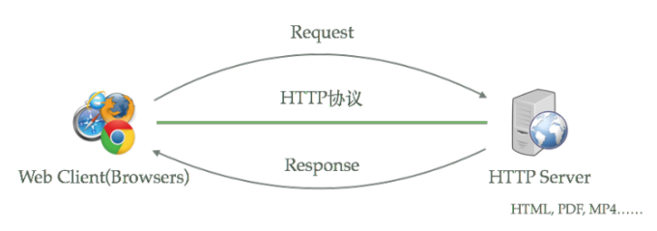

* 1. Nginx，Apache和Tomcat的比较

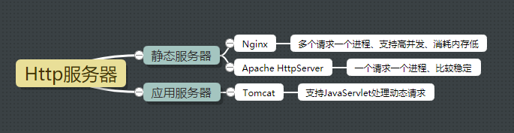

* 1. Tomcat应用服务器

1. tomcat运行在JVM之上（本身用Java语言编写），具有Http服务器功能，绑定IP地址并且监听TCP端口。
2. 管理Servlet程序的生命周期。（处理动态请求）
3. 将URL映射到指定的Servlet进行处理。（处理动态请求）
4. 与Servlet程序合作处理HTTP请求——根据HTTP请求生成HttpServletResponse对象并传递给Servlet进行处理，将Servlet中的HttpServletResponse对象生成的内容返回给浏览器。（处理动态请求）
   1. Tomcat与Nginx配合使用
5. **动静态资源分离**——运用Nginx的反向代理功能分发请求：所有动态资源的请求交给Tomcat，而静态资源的请求（例如图片、视频、CSS、JavaScript文件等）则直接由Nginx返回到浏览器，这样能大大减轻Tomcat的压力。
6. **负载均衡**，当业务压力增大时，可能一个Tomcat的实例不足以处理，那么这时可以启动多个Tomcat实例进行水平扩展，而Nginx的负载均衡功能可以把请求通过算法分发到各个不同的实例进行处理

## 应用场景

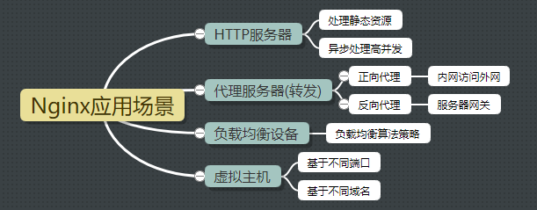

# Window安装使用

1. 下载nginx for windows
2. 点击exe程序安装即可
3. 修改配置文件

# Linux安装使用

## yum直接安装

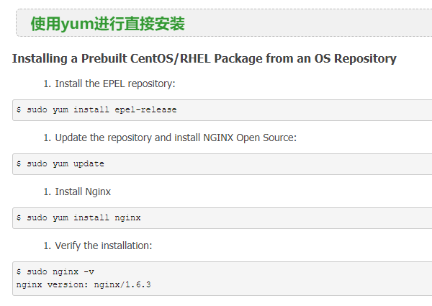

## 源码安装

* 1. 安装依赖

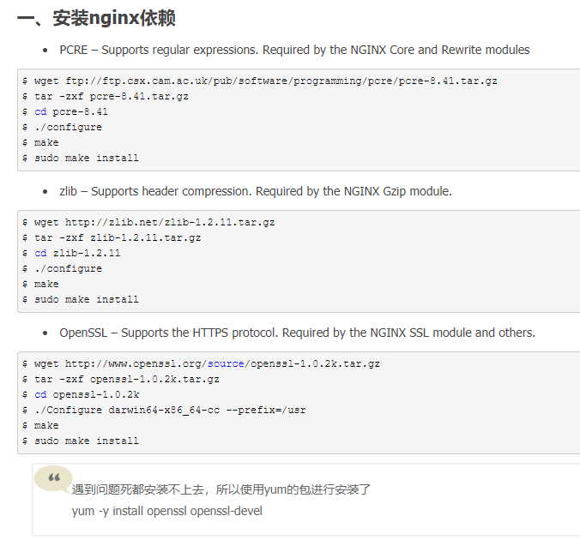

* 1. 获取nginx源码，编译源码

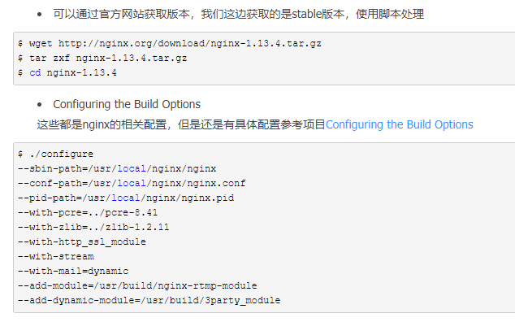

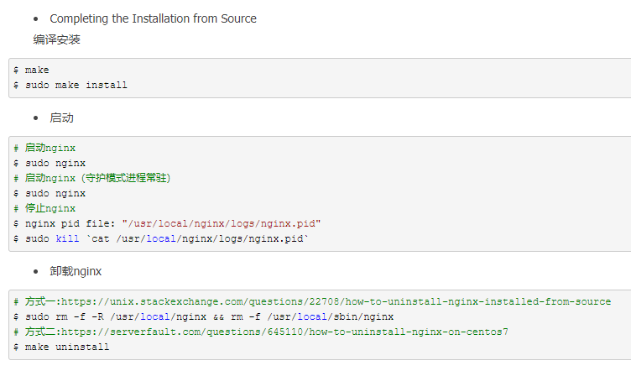

## 启动/停止Nginx

1. 启动

./nginx -t --验证配置文件是否正确

./nginx -c 配置文件地址 --启动nginx

1. 停止

ps -ef|grep nginx --查找nginx的进程

kill -9 进程号 --杀死nginx进程

1. 重启

./nginx -t --验证配置文件是否正确

./nginx -s reload --重启当前nginx服务

# 配置文件解析 – 见文件nginx配置解析

## 虚拟主机配置

## 代理转发

## 负载均衡